 |  | Департамент образования мэрии  города Новосибирска    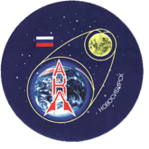    ПРОГРАММА  пленарной части XXXIX НПК НОУ «Сибирь»  7 февраля 2020 г.  на базе МБОУ г. Новосибирска  «Аэрокосмический лицей им. Ю. В. Кондратюка»  Новосибирск, 2020
  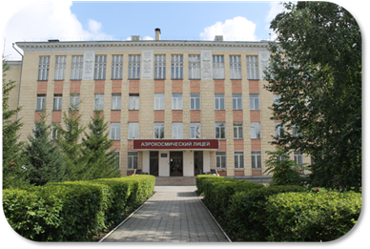
  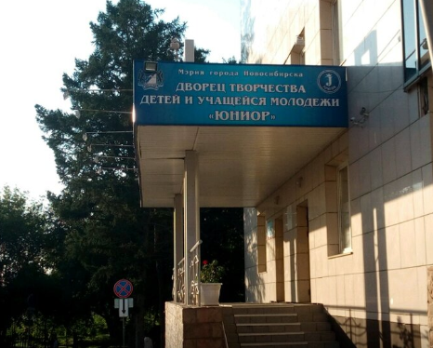
  МБОУ АКЛ имени Ю. В. Кондратюка
  Контакты
  Телефон:(383) 279-21-23
  Факс:(383) 279-55-85
  E-Mail: licey_kondratuka_nsk@mail.ru
  Официальный сайт: http://akl.edu54.ru
Регламент  9.30 — Встреча гостей.  Регистрация в фойе.  1 этаж.  10.00 — Приветствие директора лицея  «Почетного работника образования»  Тумаевой Т.М. участникам конференции.  10.10 — Выступление «О Сибирском государствен-  ном университете науки и технологии имени  М.Ф. Решетнева» – Ливак Наталья Степановна  директор центра психологической помощи,  к.п.н., г. Красноярск.  10.30 — Выступление «О Новосибирском государственном университете, факультете летательных аппаратов» – Обуховский Александра  Дмитриевича, к.т.н, заместитель заведующего кафедрой Аэрогидродинамики «ФЛА НГТУ».  10.40 — Выступление «Об условия приема в НГТУ» Сергеева Софья Васильевна – инспектор фа  культета довузовского образования.  10.50 — Фильм о Сибирском университете геосистем  и технологий»  11.00 – Работа по секциям |  |  |       

